Univerzitet u Novom Sadu   
 Tehnički fakultet „Mihajlo Pupin“   
 Zrenjanin



SEMINARSKI RAD

Predmet: Programski prevodioci

**Upoređivanje gramatike C# i Jave" - SEMANTIKA DOMENA: Evidencija fudbalskih igrača - tip 5/A**

Predmetni nastavnik: Autor rada

doc. dr Ljubica Kazi Aleksa Cakić SI 23/17

Zrenjanin 2020.

Sadržaj

1 UVOD 4

2 Kratki pregled C# programskog jezika 4

3 Kratki pregled JAVA programskog jezika 5

4 Kratki pregled MSSQL-a 6

5 Kratki pregled PosgreSQL-a 8

6 Zadatak 10

6.1 C# Radno okruženje 10

6.2 JAVA Radno okruženje 11

7 Korisničko uputsvo 12

7.1 Dizajn korisničkog interfejsa 18

8 Opis implementacije 23

8.1 C# - implementacija 23

8.1.1 Baza podataka 23

8.2 C# - ASP.NET implementacija 24

8.2.1 Ključni delovi koda sa objašnjenjem 32

8.3 JAVA implementacija 37

8.3.1 Baza podataka 37

8.3.2 Implementacija Java back-enda – Spring 40

9 Greške 46

9.1 Run time greške 46

9.1.1 Run time greške u C# 47

9.1.2 Run time greške u Javi 48

9.2 Logičke 48

9.2.1 Logičke greške u C# 48

9.2.2 Logičke greške u Javi 49

9.3 Sintaksičke 50

9.3.1 Sintaksičke greške u C# 50

9.3.2 Sintaksičke greške u Javi 50

9.4 Izgled poruka kada kompajler naleti na grešku 51

9.4.1 JAVA 51

9.4.2 C# 51

9.5 Izgled poruka kada se otkloni greška 52

9.5.1 JAVA 52

9.5.2 C# 52

10 Pravila I BNF/EBNF prikaz 53

10.1 Run Time greške 53

10.1.1 Java 53

10.1.2 C# 53

10.2 Logičke greške 53

10.2.1 Java (slika 38) 53

10.2.2 C# (slika 39) 54

10.3 Sintaksičke greške 54

10.3.1 Java 54

10.3.2 C# 54

11 Zaključak 55

12 Izvorni kod aplikacije 55

13 Literatura 56

# UVOD

Ovaj seminarski rad se bavi razlikom poređenjem dva programska jezika. Autor je bio slobodan da odabere thenologije u kojima se oseća najprirodnije, birajući Frejmvorke kako bi bilje pokazao razlike dva jezika.

Tema je bila evidencija timova I igrača kroz rad sa bazom podataka. Korisnički interfejs je Angular aplikacija koja je povezana na oba bekenda.

Dodatne tehnologije su korištene kako bi se pokazala raznovrsnost I snaga pomenutih. Pored zastupljenog MSQSL-a I MySQL-a, Postgres je krenuo da grabi ogromnim koracima, a angular, kao front end frejmvork, je zastupljen o ogromnim sistemima, te je učenje angulara isplativo pod uslovom da neko želi da se zaposli kao front end developer.

C# I Java su “stara garda” programiranja I njihova moć I uticaj su najsnažniji. Java je oduvek bila izbor veb programiranja, kros platformsog razvoja I danas klauda, dok je C# ostao neprikosnoven jezik za razvijanje video igrica, bez obzira što Unity koristi MONO, C# je od skoro postao I veb izbor za druge implementirajući se u CMS kao što je Umbraco.

# Kratki pregled C# programskog jezika

Microsoft je od 2014 godine menjajući kompajler u C# programski jezik; znači danas C# programski jezik kompajlira kompajler za C# programski jezik; omogućio programerima da kompajler kodnog imena „Roslyn“ kao kompajler nije više zatvorena crna kutija, već je open-source kod. Ali je isto tako time omogućio da se prave još bolje promene na samom programskom jeziku, pa tako danas imate male promene u kodu koje prave velike promene i umanjuju pisanje koda ali će ih biti sve više. Već sad možete izguglati neke promene koje Microsoft već najavljuje pored mnogobrojnih promena koje su ove godine uvedene.

Za razliku od C# programskog jezika, C++ programski jezik se smatra nešto bržim što danas i nije toliko relevantno s obzirom da su kompjuteri danas mnogo brži, osim možda u nekim segmentima kad su u pitanju programiranje igrica, ali ništa toliko zastrašujuće što se ne može nadomestiti. Sa C++ programskim jezikom možete da programirate i na Linux operativnom sistemu i na OS X platformi jer C++ programski jezik komunicira direktno sa operativnim sistemom i kompajlira odmah mašinski kod, dok je C# zavisan od Microsoft .Net Framework-a koji je posrednik između vaše aplikacije i operativnog sistema. Međutim vi u C++ ne možete da programirate na primer WPF – Windows Presentation Foundation aplikacije dok je danas programirati Windows Forms zastarela tehnologija i pored toga što se mora znati radi starijih projekata. Sa C# programskim jezikom možete definitivno da uradite više i da kodirate mnogo jednostavnije i lakše nego sa C++ programskim jezikom i to uvek imajte na umu.

# Kratki pregled JAVA programskog jezika

Sada već davne 1995. godine je kompanija Sun Microsystems lansirala programski jezik Java, a koji se definiše kao objektno - orjentisani. Kasnije je kompanija Oracle otkupila pomenutu, te tako i postala zvaničan vlasnik ove tehnologije.

Princip na kome je ovaj progrmaski jezik kreiran je primarno usmeren na jezik Oberon, ali i na mnoge druge, dok mu je sintaksa nalik C i C++ programskim jezicima. Ipak, ovaj tip programskog jezika ima značajno strožiji princip prevođenja, a potpuno je nezavisan od platforme na kojoj se radi. Posebna pažnja prilikom njegovog kreiranja je usmerena na upravljanje memorijom, a koja je kod Java programskog jezika u velikoj meri jednostavnija. Smatra se da je razlog za to vezan za veliku popularnost C programskog jezika.

Svrha primene ovog jezika je na prvom mestu vezana za davanje konkretnih instrukcija određenom uređaju, a kako bi on bio u mogućnosti da izvrši određene komande.

Upravo se Java programski jezik smatra jednim od najpopularnijih, a veruje se da je osnovni razlog za to vezan za činjenicu da se njegovo korišćenje uopšte ne naplaćuje. Budući da se korišćenje mnogih drugih programskih jezika gotovo uvek naplaćuje, sasvim je jasno i zbog čega upravo Java uživa toliku popularnost.

Druga prednost primene ovog programskog jezika se odnosi na činjenicu da se komande koje navodi Java, praktično rečeno mogu izvršavati na gotovo bilo kom računaru, jer je ona kreirana tako da uopšte ne zavisi od platforme koja se koristi na konkretnom tipu uređaja.

Svakako je prednost i ta što se baš Java koristi kada je potrebno pristupiti razvoju različitih vrsta aplikacija. Uz primenu tog programskog jezika se mogu praviti takozvane GUI aplikacije (Graphical User Interface), kao i apleti aplikacije (Applets), ali isto tako i one koje su poznate kao konzolne. Kada se karakteristike ovog programskog jezika uporede sa drugima, stiče se jasan utisak da je Java izuzetno jednostavna za korišćenje, pa se i to svakako može svrstati u jednu od mnogobrojnih prednosti koje se na njenu primenu odnose.

Zanimljivo je navesti i podatak da naziv ovog programskog jezika vodi poreklo upravo od istoimenog ostrva, a koje se nalazi na teritoriji Indonezije. Iako je Java primarno programski jezik, činjenica je da se ovim pojmom označava isto tako i sotverska platforma, koja je zadužena da pokreće aplikacije koje su u ovom programskom jeziku izrađene.

Neretko se događa da se pojam Java i JavaScript mešaju, ali za to ne postoji razlog, sobzirom na to da su u pitanju dva potpuno drugačija programska jezika, čije karakteristike i funkcije se svakako razlikuju. Činjenica je da ovaj programski jezik ima brojne prednosti, ali naravno da su prisutne i određene mane, odnosno nedostaci kada je u pitanju njegova primena. Najznačajniji nedostatak se odnosi na brzinu njenog rada, uzevši u obzir da se ova tehnologija relativno sporo pokreće, a u poređenju sa drugima koje su joj na neki način slične.

# Kratki pregled MSSQL-a

Bez obzira koji programski jezik učite ili sa kojim programskim jezikom programirate iz hobija ili poslovno; od svakog programera se očekuje da poznaje rad sa bazama podataka kao i osnove strukturiranja relacionih baza podataka. Baza podataka vam je najjednostavnije rečeno kolekcija podataka smeštena u elektronskom formatu. Na engleskom jeziku se baza podataka kaže database ili skraćeno db. Inače prema Wikipedia-iji; baza podataka je organizovana kolekcija podataka za brzo pretraživanje i pristup; koja zajedno sa sistemom za održavanje i administraciju, organizovanje i memorisanje tih podataka čine sistem baze podataka. U školama će vam reći da je baza podataka kolekcija podataka koja se zapisuje u SQL server. Sve su ove definicije tačne ali je vama najvažnije da shvatite da je dobro organizovana baza podataka rešenje pola vašeg programerskog posla. Sve poznate baze podataka poput SQL, MySQL ili Oracle Database baza podataka; koriste isti standard za rad sa podacima i sve podržavaju SQL programski jezik. Kod Microsoft-a je to T-SQL i on je važan aspekat bez obzira na pojavu upitnog integrisanog jezika LINQ-a koji naveliko danas menja način programiranja ali definitivno nije zamena. T-SQL je jezik baza podataka i ne možete ga preskočiti već ga morate znati. Ali zato kad jednom savladate rad sa bazama podataka, lako će te moći koristiti sve vrste baza podataka jer funkcionišu na istim standardnim principima. Ne morate vi biti stručnjak za baze podataka ali neke osnovne stvari morate poznavati kako bi ste uopšte mogli da koristite baze podataka u vašim programima, sajtovima, servisima ili sistemima. U školama računara se uglavnom rad sa bazama podatka ne svrstava u C# programski jezik, ali se uči uporedo. Tako ću vam i ja uporedo sa postovima C# programskog jezika pisati i postove za rad sa Microsoft SQL Server 2016 Express serverom.

( Microsoft SQL Server 2016 )

Pre su programeri uglavnom koristili tekstualne ili binarne datoteke da skladište informacije koje koristi njihov program. Međutim na taj način podaci su se samo gomilali, ponavljali; zauzimali su dosta memorije; mnoge kolone su ostajale prazne, svaka datoteka je u suštini predstavljala samo jednu tabelu i zato se javila velika potreba za programima i serverima koji su pored skladištenja podataka mogle da uvedu pre svega organizaciju u podacima ali i mnoštvo tehnoloških robusnih novina koje danas serveri za baze podataka nude. Prva baza podataka sa kojom ste se možda susretali kroz Microsoft Office jeste Microsoft Access baza podataka. I ona takođe obuhvata tabele, poglede, uskladištene procedure, funkcije i druge objekte koje su neophodni za pravljenje sistema podataka ali navedena baza podataka je desktop aplikacija i može biti veoma problematična kad su u pitanju mnoštvo objekata, tabela, relacija i podataka i pristupanjem istih preko mreže. Zato je pametnije odmah koristiti neku od edicija Microsoft SQL Server baza podataka. Već više od deceniju postoje razne verzije i edicije Microsoft SQL Server-a , često se koriste starije verzije i one se stalno menjaju poput:

* SQL Server Express Edition
* SQL Server Workgroup Edition
* SQL Server Developer Edition
* SQL Server Standard Edition
* SQL Server Enterprice Edition
* SQL Server Mobile Edition

Naravno većina edicija se razlikuje pored tehničkih alata, ograničenja i mogućnosti; tako isto i po godinama izdanja. Microsoft SQL Server 2005 Express Edition i Microsoft SQL Server 2016 Express Edition se takođe razlikuju iako se te razlike često ne vide. Microsoft SQL Server 2016 Express je odličan izbor pre svega za početnike i zato što je besplatan dok su vam za druge edicije potrebne licence i mogu vam reći da one nisu ni malo jeftine. Zato moj izbor za vas je definitivno Microsoft SQL Server 2016 Express. Dobra vest je da Microsoft SQL Server 2016 Express pored 1 GB RAM-a, jednog procesora, nudi ograničenje skladištenja podataka na 10 GB. U ranijim verzijama ograničenje je bilo 4 GB. Sada dolazi sa Advanced Services i nećete imati komplikacije sa pravljenjem dijagrama.

# Kratki pregled PosgreSQL-a

PostgreSQL ili jednostavnije Postgres je vrsta objektno-orijentisanih relacionih sistema za upravljanje bazama podataka (SUBP), pod open source licencom (otvoreni kod). Smatra se jednom od najpouzdanijih baza podataka. Najčešće koristi za web aplikacije i web baze podataka. Reklo bi se da je najveći konkurent MySQL-u.

PostgreSQL je bazično razvijen za rad na UNIX platformama, ali je portovan i na Linux, Windsows, macOS.

Prva zvanična verzija je objavljena 29. januara 1997. godine.

Inicijalno je razvijen u programskom jeziku C, ali takođe ima podršku za integraciju sa programskim jezicima kao što su Python, Perl, .NET, C++, Java, PHP, Ruby on Rails i drugi.

Postgres je naslednik Ingres-a koji je bio jedan od sistema baza podataka, razvijen između 1977. i 1985. godine. Zvanično, autor PostgreSQL-a je Michael Stonebraker, profesor na Kalifornijskom univerzitetu u Berkliju (UCB). Stonebrakerova ideja je bila da izgradi napredniju verziju Ingresa koja je robusnija, uz bolje performanse. Stonebraker i njegove kolege u UCB-u su osam godina (1986-1994) razvijali sistem Postgres baze podataka. Stonebrakerove kolege Andrev Iu i Jolli Chen su dodatno poboljšali razvijeni sistem zamjenom POSTQUEL upitnog jezika (query language) sa popularnijim i najčešće korišćenim SQL.

Ta poboljšana verzija nazvana je Postgres95. Nakon toga, 1996. godine, Postgres95 je po prvi put ušao u softversku industriju i postao jedan od najrobusnijih i najčešće korišćenih servera otvorenog programskog koda (open source).

Osobine i prednosti PostgreSQL-a

Open Source SUBP (DBMS – Database Management System) – Prva glavna prednost korišćenja Postgresa je to što je open source i može se prilagoditi prema zahtevima developera. Ova mogućnost prilagođavanja je izuzetno korisna u razvoju velikih aplikacija.

Velika razvojna zajednica (iliti velik community) – Postgres je na tržištu već više od 15 godina i njegova zajednica je u ovom trenutku izuzetno velika, što samim tim znači dobru podršku i pomoć pri rešavanju problema vezanih za rad i uporebu.

Isplativost – Postgres je izuzetno ekonomičan i ne zahteva mnogo obučavanja korisnika kako bi se naučilo kako koristiti i programirati za ovu bazu podataka. Takođe, zahtevi za održavanje i podešavanje Postgres baze podataka su relativno mali u odnosu na druge sisteme za upravljanje bazama podataka.

Portabilnost – Dobra stvar u Postgresu je to što je portabilan i prenosiv sa gotovo svim glavnim platformama i programskim jezicima. Ova baza podataka je idealna za aplikacije namenjene višestrukim platformama.

Alatke za razvoj i GUI – Server Postgres baze podataka ne zahteva obimne konfiguracije komandne linije. Razvijen je nekoliko alata i GUI interfejsa koji vam mogu pomoći u jednostavnoj instalaciji i upravljanju serverom baze podataka.

Pouzdanost i stabilnost – Postgres je svetski priznat kao najsigurnija i stabilnija baza podataka. Šanse da se uništi baza podataka su minimalne i čak i ako se baza podataka sruši, postoje načini i funkcije koje vam omogućavaju da obnovite i vratite podatke.

Nedostaci PostgreSQL-a

Performanse – za jednostavne operacije čitanja i brisanja, PostgreSQL postiže lošije rezultate u odnosu na, na primer, MySQL.

Popularnost – definitivno da nije toliko zastupljen, u odnosu na druge sisteme baza podataka i samim tim nema tako jaku podršku.

Hosting – nije toliko zastupljen kod provajdera i pružaoca hosting usluga.Instalacija I pripremanje projekta

Prvi primer projekta je u C#.   
Izrada projekta je vrlo laka I brza, I ne treba biti uopšte upoznat sa tehnologijom kako bi se uradio kompletan projekat, čime se implicira lakoća. Ovo je možda I najbolja tehnologija za apsolutno početnike da se upoznaju sa Web servisima, ali definitivno ne za dalji razvoj.

Prateći slike, projekat se dalje razvijao:

# Zadatak

Zatak je uporediti gramatike dve naizgled slična jezika kroz primer aplikacije koja evidentira igrače I timove. Uz pomoć C#-a I frejmvorka ASP.NET I Jave I javinog Spring frejmvorka, u kombinaciji sa Angular 9 klijentskom stranom, treba predstaviti podatke.

Akcenat ovog zadatka je poređenje gramatike I rada oba jezika uz slobodu programera da ubaci frejmvorke radi modernizacije.

U ovom seminarskom radu će se objasniti šta čini ova dva jezika toliko različitim, ali ključnim za internet programiranje, kako se ponašaju, kako reaguje na greške, kako te greške mogu da se izbegnu I zdrave navike kako bi se dostavio čist kod.

## C# Radno okruženje

**VISUAL STUDIO COMMUNITY 2019**

Visual Studio je integrisano programsko okruženje, programirano od strane kompanije Majkrosoft. Visual Studio se koristi za programiranje računarskih igara, programa (Metro UI, desktop), veb-sajtova, veb-servisa i veb-aplikacija na Microsoft Windowsu. Visual Studio koriste Majkrosoftovi programski softveri:

Windows Forms;

Windows API;

Windows Presentation Foundation;

Windows Store;

Microsoft Sliverlight;

Visual Studio podržava 36 različitih programskih jezika. Ugrađeni jezici uključuju C, C++ i C++/CLI (putem Visual C++), VB.NET (putem Visual Basic .NET), C# (putem Visual C#), F# (kao za Visual Studio 2010) i TypeScript (kao za Visual Studio 2013).

Podrška za druge programske jezike kao što su Python, Ruby, Node.js, i M dostupna je putem jezičkih usluga koje se instaliraju odvojeno. Visual Studio takođe podržava XML/XSLT, HTML/XHTML, JavaScript i CSS, Java (i J#).

Microsoft pruža i besplatnu verziju programa Visual Studio pod nazivom Community Edition koja podržava dodatke i dostupna je bez ikakvih troškova.

## JAVA Radno okruženje

Slika 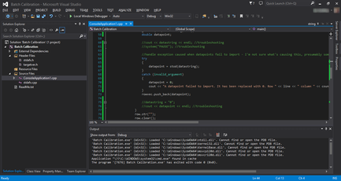1: Izgled VS IDE-a

**IntelliJ IDEA 2020 by JetBrains**

IntelliJ IDEA je alat koji prestavlja integrisano razvojno okruženje (Integrated Development Environment-IDE) za kreiranje softvera. Razvoj savremenih aplikacija uključuje upotrebu više jezika, alata, okvira i tehnologija.Daje podršku za razvoj programa primenom različitih programskih jezika, pri čemu se najčešće koristi Java.Java kod se izvršava korišćenjem Java Virtuelne Mašine (JVM).JVM je jezgro Jave, to je apstraktna mašina koja postoji samo u memoriji.Java je jezik koji se prevodi i interpretira: (java izvorni kod-*.java fajl, nakon kompajliranja (kompajlerom javac) se prevodi u bajtkod -*.classfajl, bajtkod se pomoću java interpretera dešifruje i interpretira uizvršni kod).

# Korisničko uputsvo

Slika 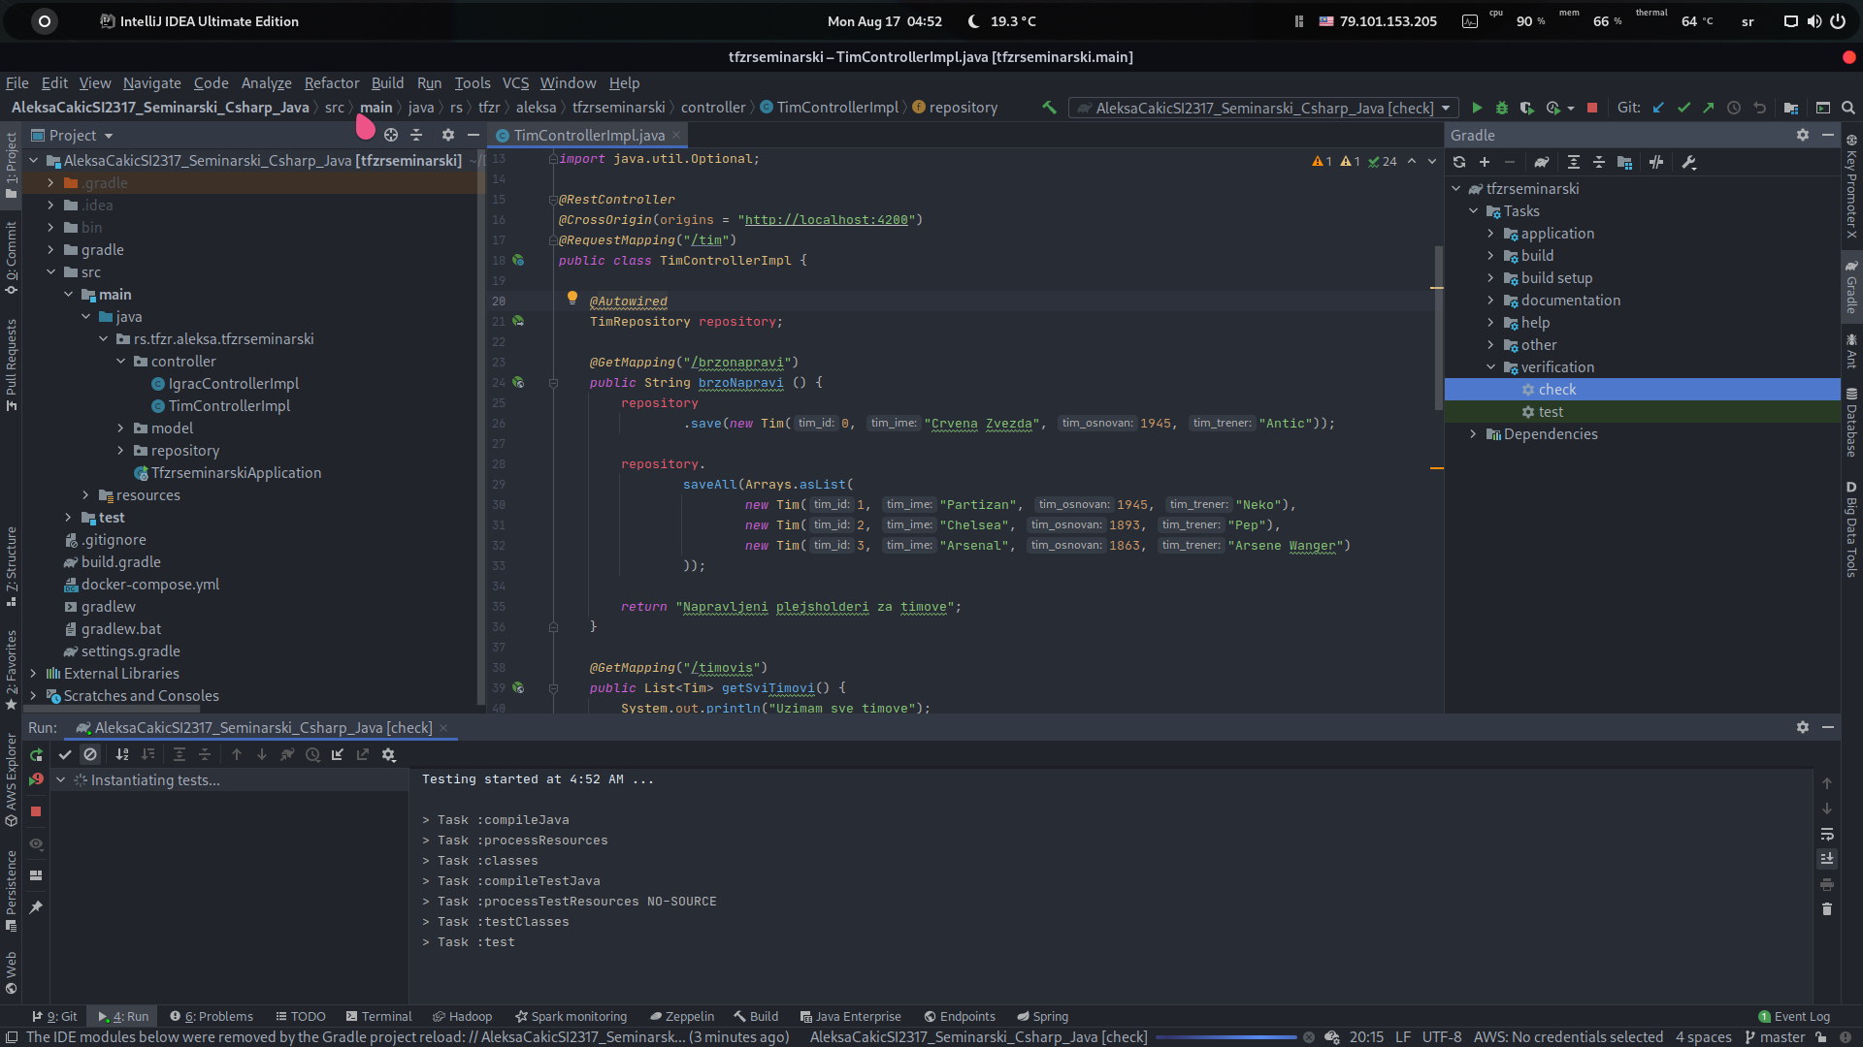2: Izgled Intellij IDE-a

Samo korisničko uputstvo je napravljeno sa namerom da bude intuitivno. U front-end delu aplikacije, programer se postarao da korisnik može da sleti na naslovnu stranu sa kratkim opisom zadatka. U navbaru, korisnik može navigovati sebe po delu stranice u zavisnosti da li želi da doda, menja ili briše igrače ili timove.

Front end je apsolutno isti za obe aplikacije, iste postavke I isti izgled. Treba samo ukucati u prazna polja stringove I brojeve I kliknuti “***UNESI***”***. “RESETUJ”*** će isprazniti polja koja su ispunjena.

Dalje, kada korisnik skroluje dole, može videti forme koje imaju plejsholder u sebi, te se tim untuitivnim gestom navode da unesu potrebni kveri.

Slika 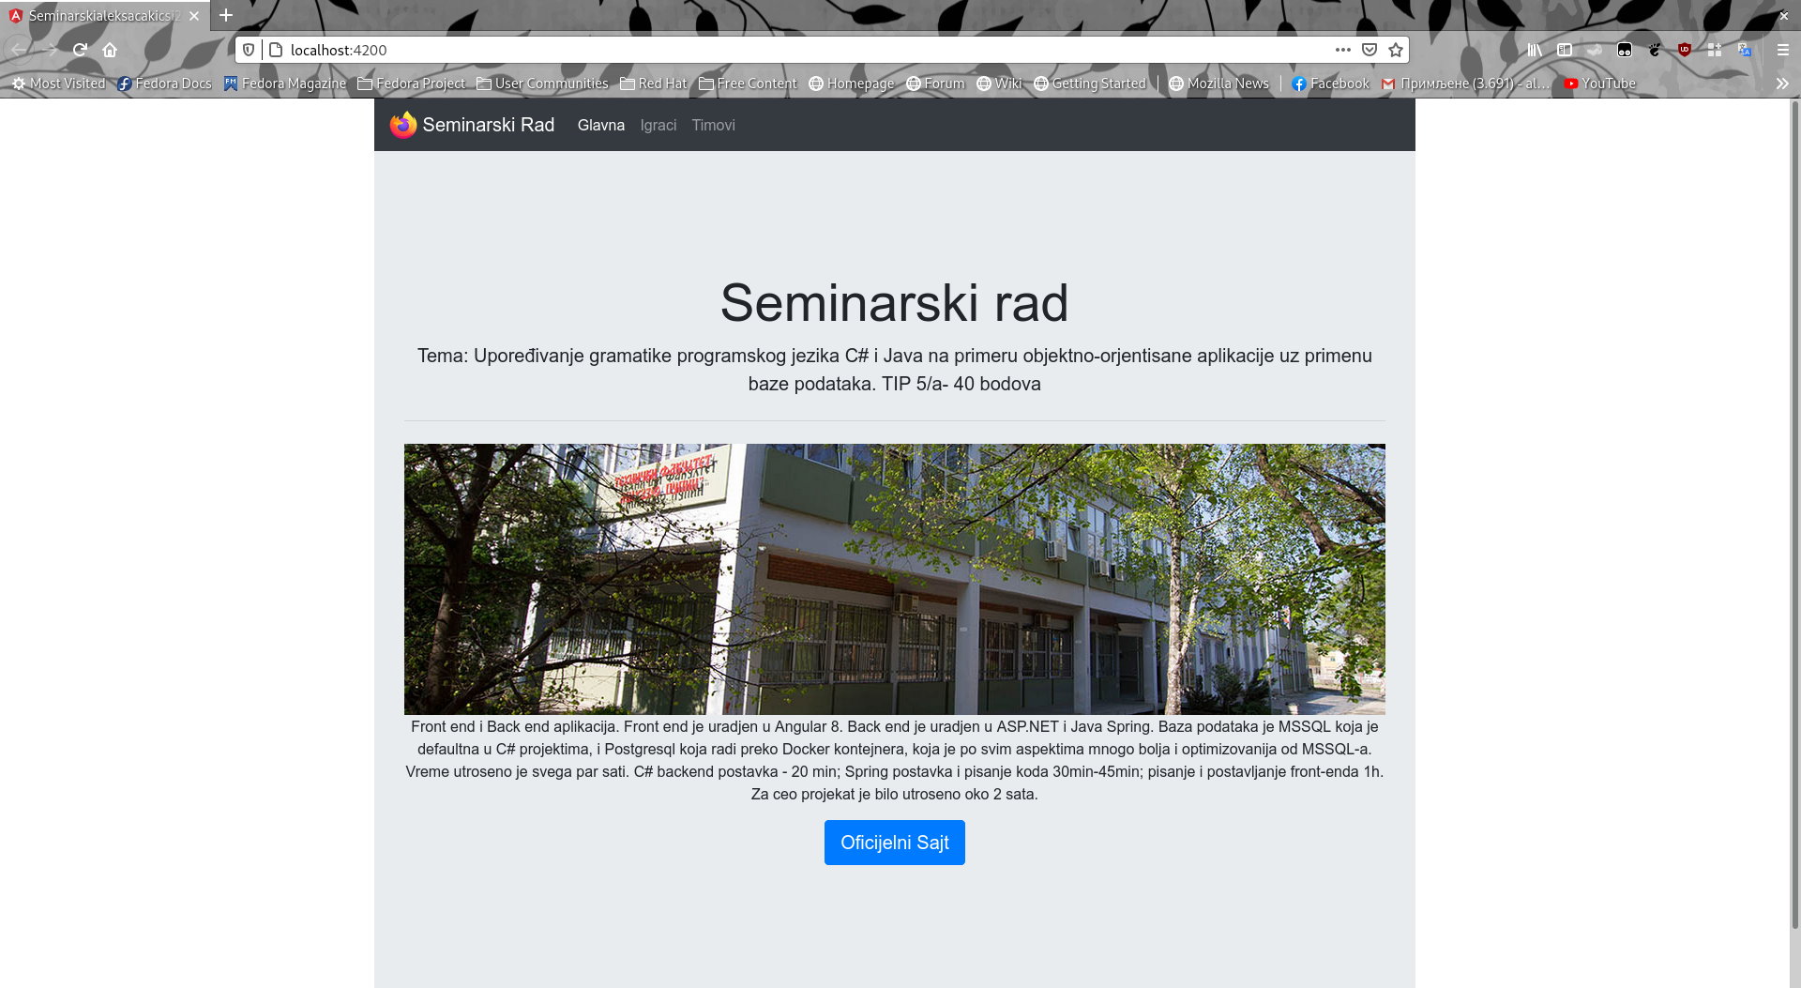3: Izgled naslovne strane u Firefox browseru

Kako bi korisnici bolje razumeli: ***NEMA RAZLIKE U KORISNIČKOM INTERFEJSU IZMEĐU JEZIKA, JEDINA RAZLIKA JE U KODI NA KOJI PORT SE POVEZUJU!!!***Oba jezika ovde potpuno rade na isti način, Angular će pucati na jedan od dva porta: ASP.NET ili SPRING port kako bi se povezao, sto je podeljeno folderima u projektu gde je folder jasno nazvan delom koji predstavlja. Port ***8080*** je dat javi I PGAdmin jasno prikazuje entrije pošto su uspešno unešeni. (slika 5)

Slika 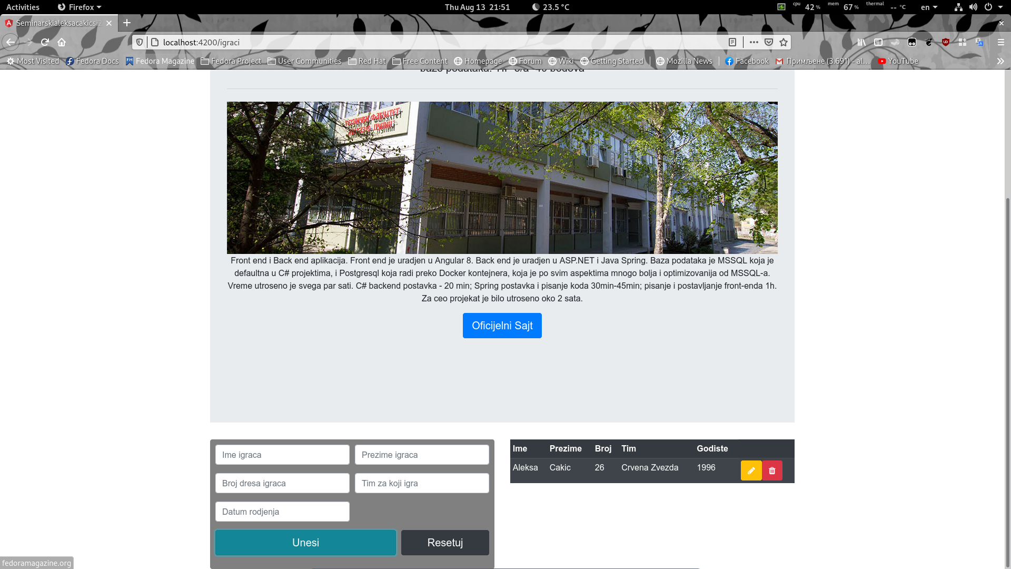4: Unešen kveri i prikaz unešenog

Slika 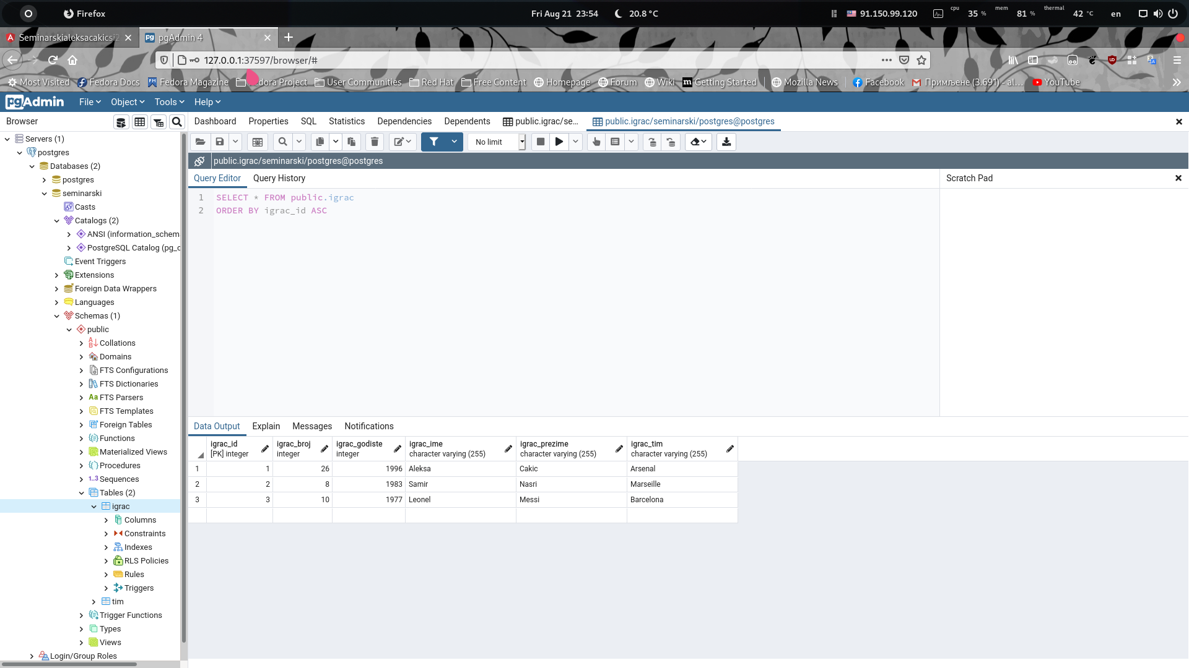5: Prikaz ubačenih igrača u PgAdminu

Slika 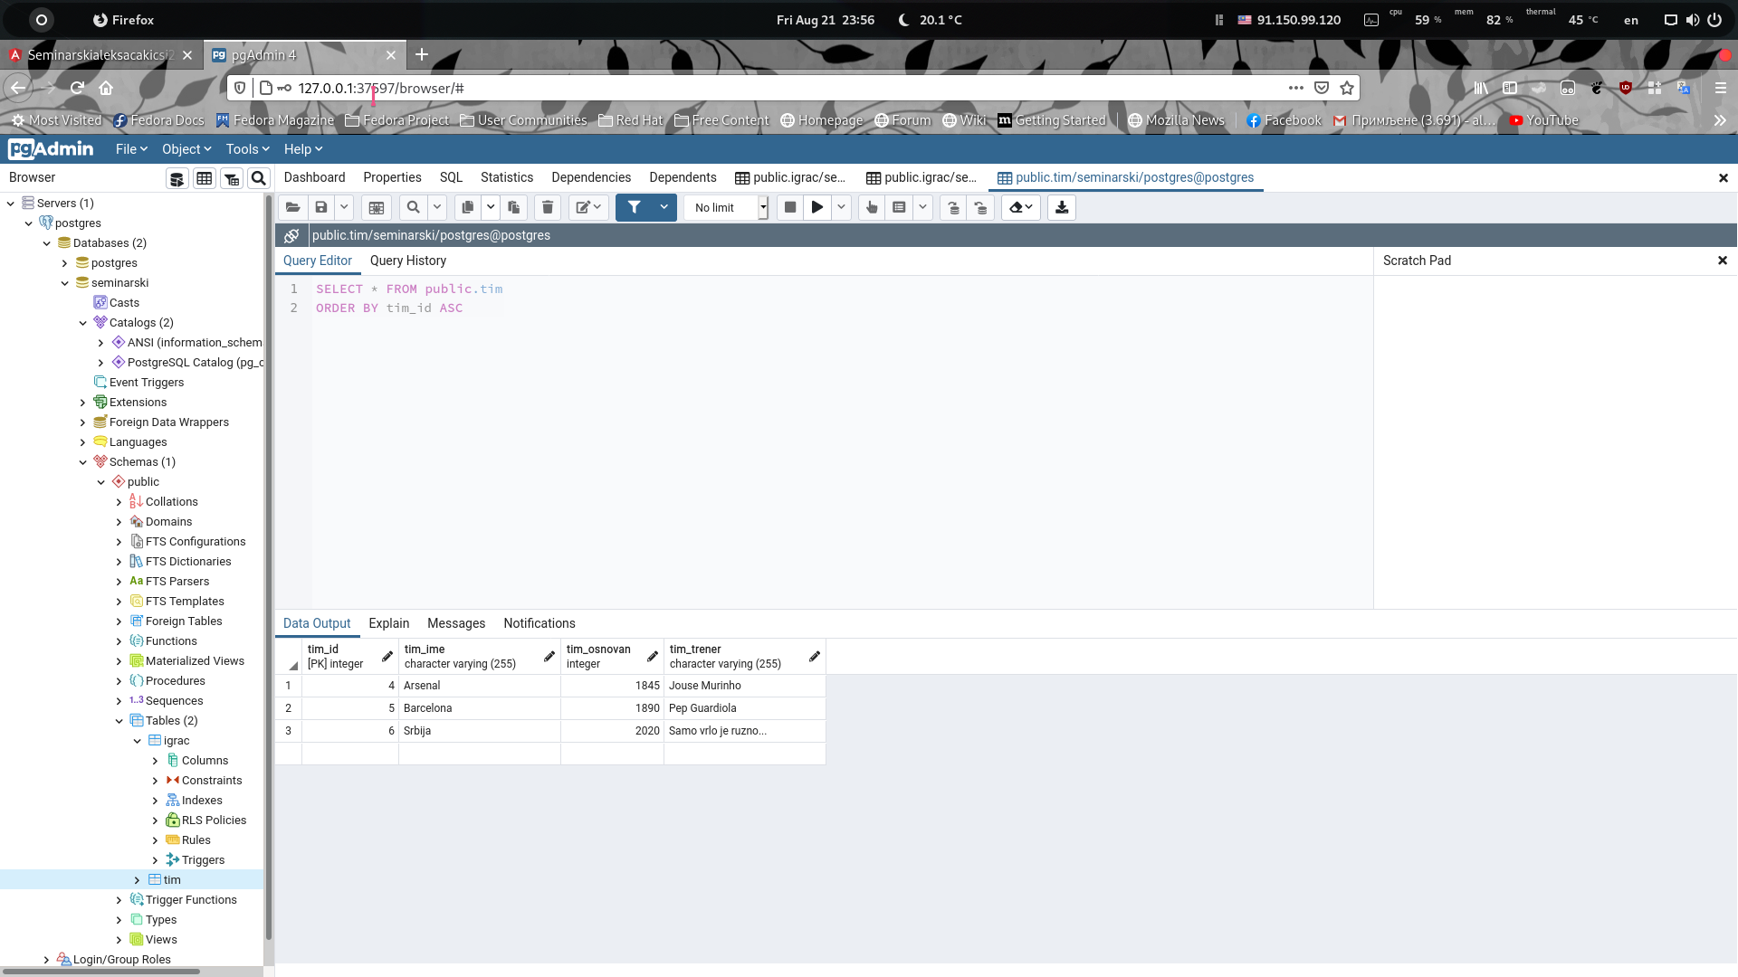6: Prikaz ubačenih timova u PgAdminu

Iako je veb stranica na kojoj se nalaze oba projekta apsolutno ista, prikaz u bazama je sličan, mada C# po samoj prirodi, pošto je Majkrosoftov produkt, ima svoje mane I nedostake. Pre svakog pokretanja zahteva konfiguraciju. Nakon te konfiguracije, samo treba pratiti ***INTUITIVAN UNOS*** plejsholdere koji se nalaze u tabelama u slikama 7 I 8 se vide podaci unešenei u bazu.

Slika 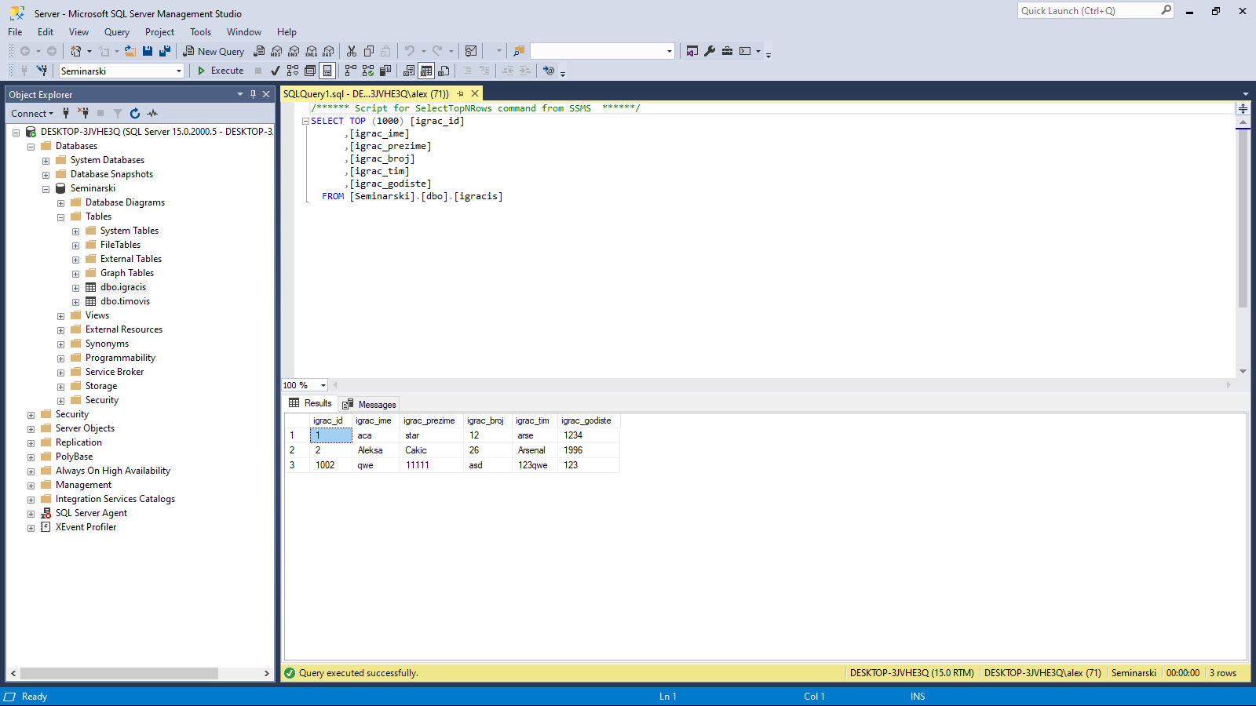7: Prikaz igrača u SMSS-u

Slika 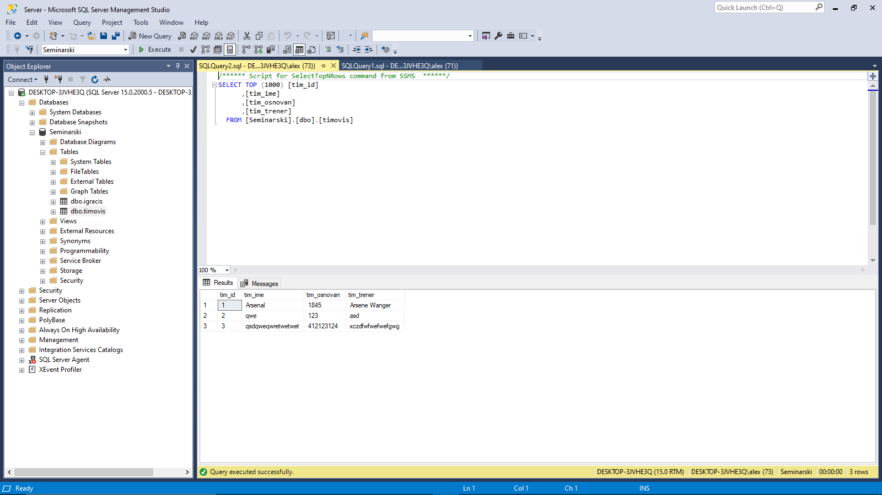8: Prikaz timova u SMSS-u

## Dizajn korisničkog interfejsa

*Dizajn korisničkog interfejsa je potpuno isti za obe aplikacije jer koriste isti front-end izvor.

* *Angular 9* je osnova za samo funkcionisanje front end dela aplikacije. Kao izuzetno moćan frejmvork daje osnovu za izuzetno kompleksne SPA aplikacije. Angular čine komponente I angular u ovom projektu predstavlja jedinstvo svih komponenti kako bi se prikazao podatak unešen I obrađen kroz jednu od dve back-end tehnologije.

Slika 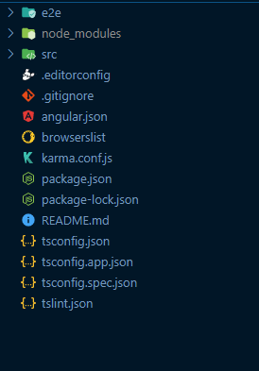9: Izgled Angular projekta

* *TypeScript* skripterski jezik koji se kompajluje u JavaScript. U suštini je jezik koji proširuje mogućnosti samog JavaScript-a. TypeScript je jezik koji je takođe razvio Microsoft I možda je čak I jedina dobra kreacija koja je ikada izašla kao produkt Microsofta. TS je open source I održavaju ga Google, Microsoft I ljudi širom sveta.

Slika 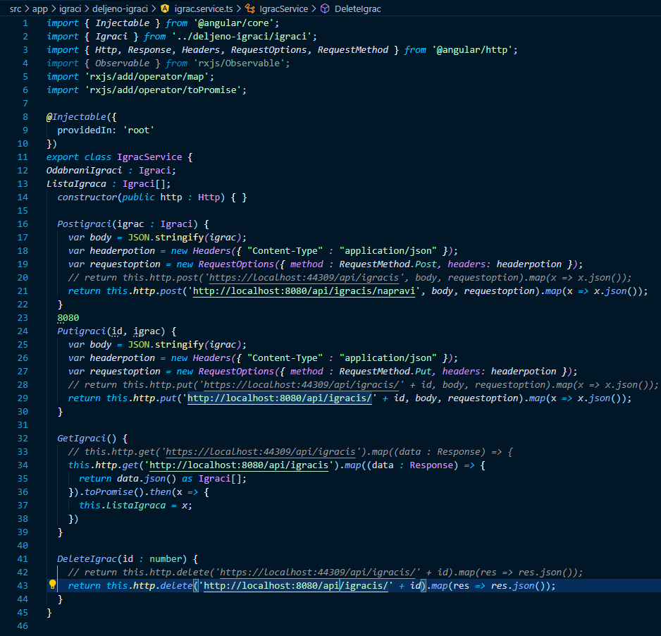10: Izgled servisa pisanim TypeScriptom

* *HTML 5* kostur prikaza cele aplikacije.

Slika 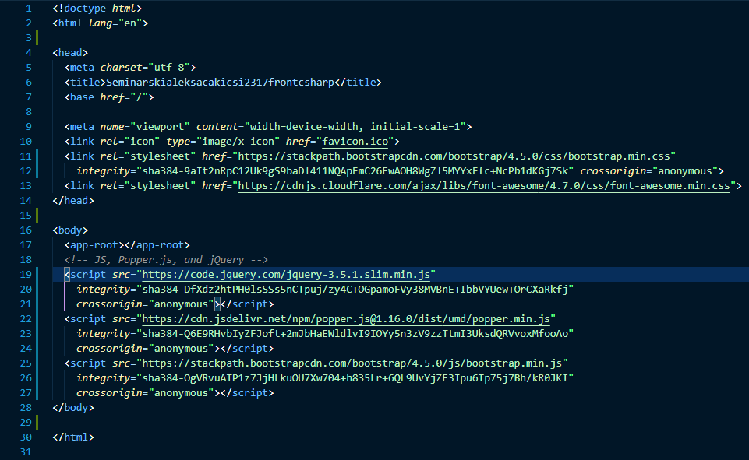11: Izgled index.html-a

* *BootStrap 4* CSS frejmwork koji je spasao sate I sate Front-End developerima. Zasniva se na SCSS-u I može dodatno dograditi SASS-om. Izuzetno je modularan I lak za korišćenje. Ime bootstrap klase se treba staviti u HTML klasu I taj tag će povući BootStrap-ov CSS (*slika 8*).

Slika 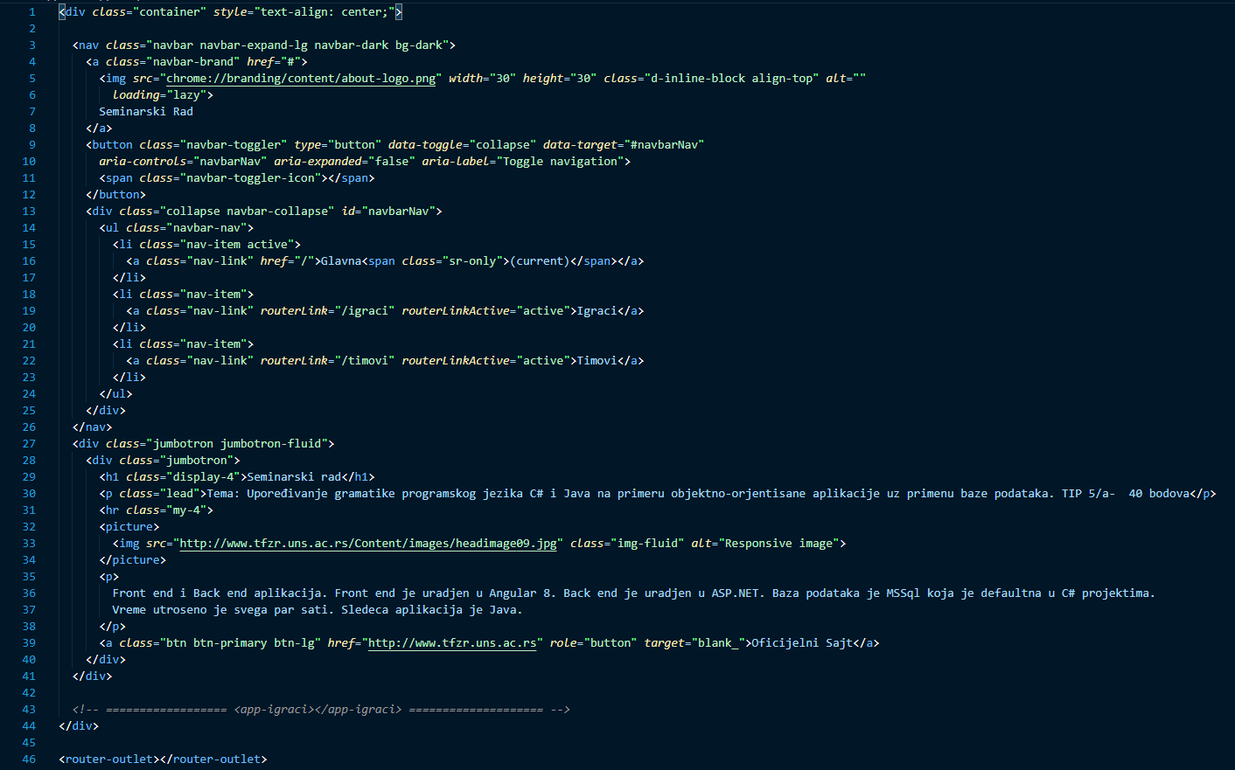12: BootStrap klase za kreiranje tabele

* *CSS 3* skpripta po kojoj će se HTML drugačije predstavljati na stranici.

# Opis implementacije

U sledećem odeljku će biti opisano kako se aplikacija implementirala I gradila. U slučaju replikacije, pratiti korake detaljno kako ne bi došlo do devijacije podataka, pada aplikacije ili grešaka tokom pokretanja ili rada.

## C# - implementacija

### Baza podataka

Za ovaj deo, potrebno je imati instaliran Microsoft SQL Server na koji će se povezati sa SQL Menagement Studio-m. Za to nam treba ime računara (ili ime servera) na koji se povezuje I šifra (slika 9).

Slika 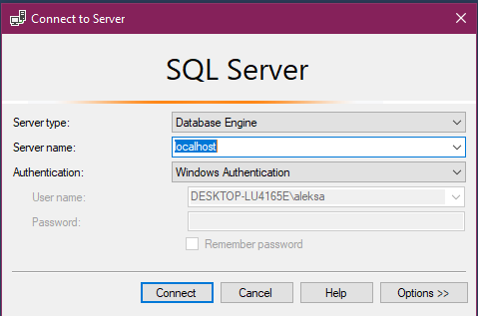13: Login box

Potom, kada login uspe, sa leve strane u SMSS-u će biti formirana hijerarhije gde će se kreirati baza podataka I tabele u toj bazi podataka (slika 10).

## C# - ASP.NET implementacija

Slika 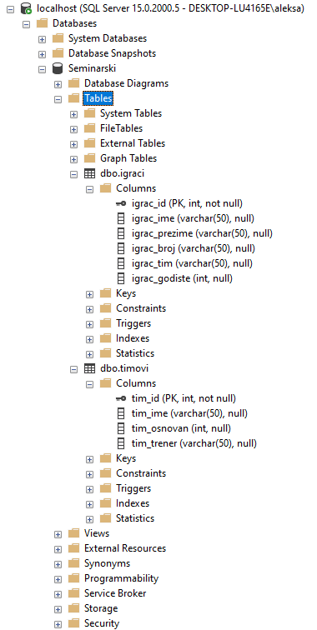14: Izgled baze

Nakon što se napravi baza podataka I poveže se sa serverom, u Visual Studiju se pravi ASP.NET aplikacija u kojoj će se VS-u I serveru reći da je veb prirode, te da treba da generiše komponente koje će se koristiti na vebu MVC Design Pattern-u (*slika 11*).

Kada je to gotovo, može se preći na veb konfiguraciju gde će se konfigurisati početni end point API-ja (*slika 12*).

Slika 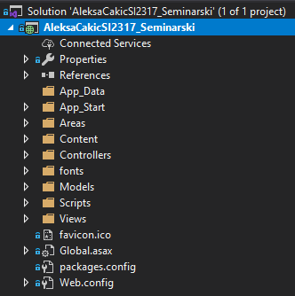15: Arhitektura projekta u C#

Pošto je glavni deo konfiguracije gotov, dalji koraci su pravljenje modela. Tačnije, model igrača I tima. To se radi uz pomoć *Entity Framework-a* koji će automatizovati samo kreiranje modela, *Connection String*-a. Dodaće se *Data Source* uz pomoć Entity Framework-a, koji će dalje uz pomoć instalacionog wizarda (slika 15, 16, 17, 18) konfigurisati konekciju sa bazom (*slika 13*).

Slika 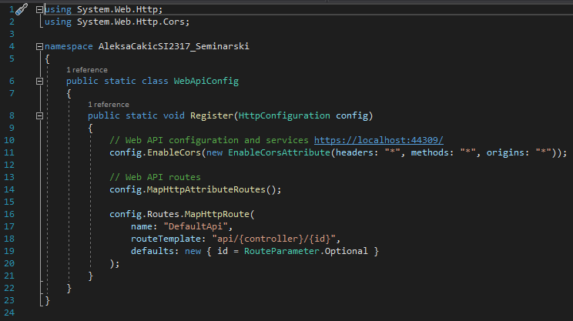16: WebConfig fajl

Slika 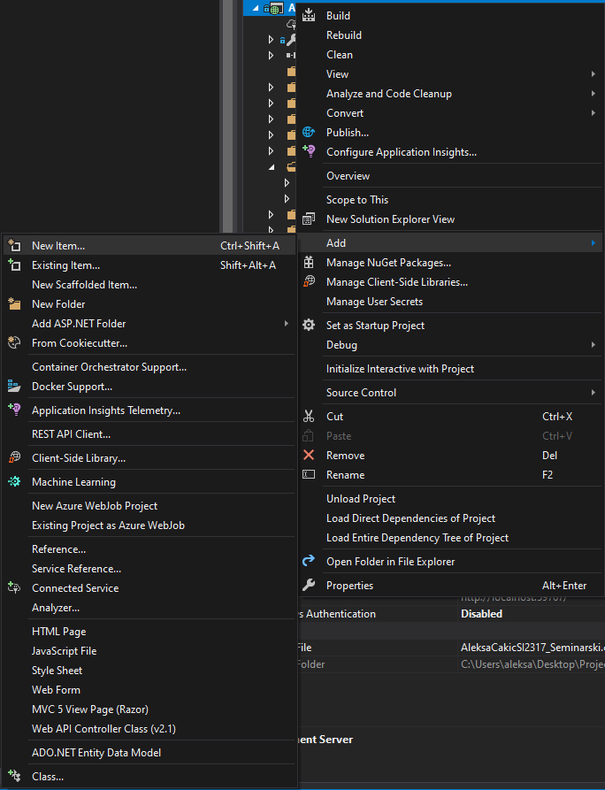17: Dodavanje Data Source-a

Slika 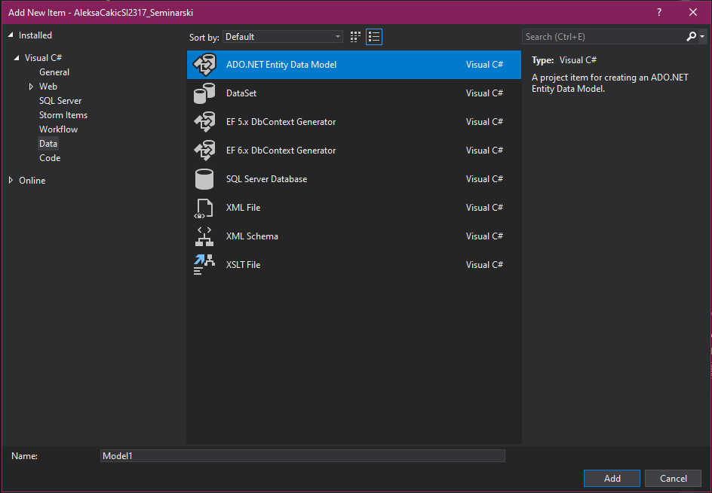18: Dodavanje ADO Entity modela

Slika 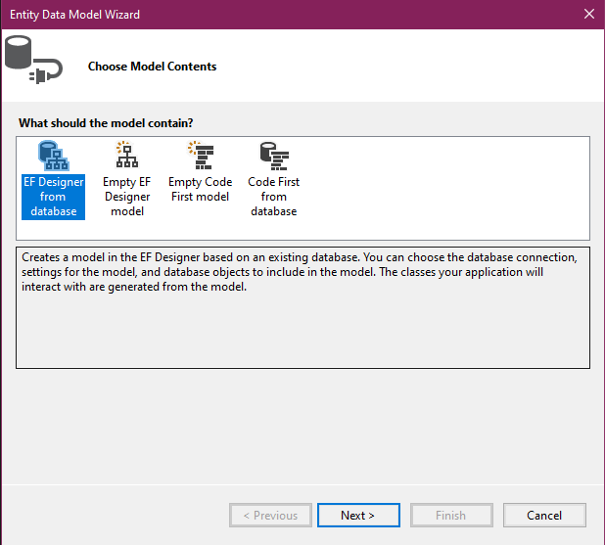19: Prvi korak uspostavljanja veze sa bazom

Slika 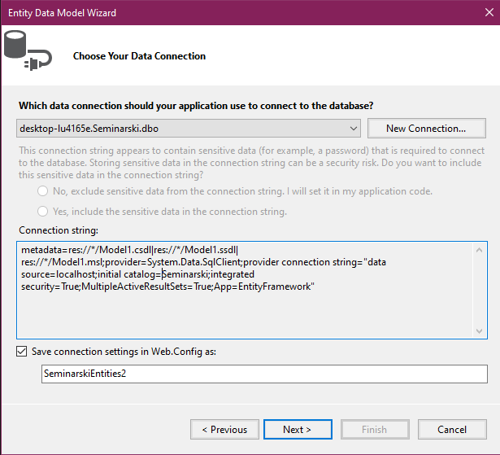20: Unos tipa i mesta baze/servera

Slika 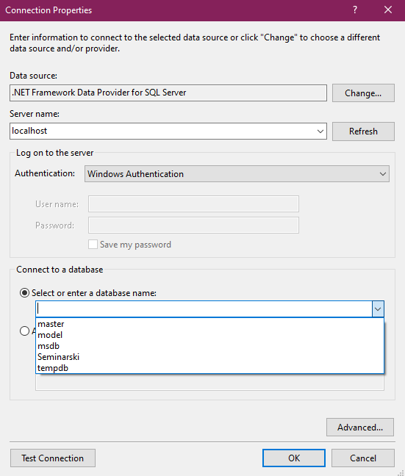21: Odabir baze - Seminarski

Nakon ovih komandi, u direktorijumu modela u VS Solution-u će se naći odabrani model. Modeli se mogu praviti pojedinačno ili mogu odjednom.

Slika 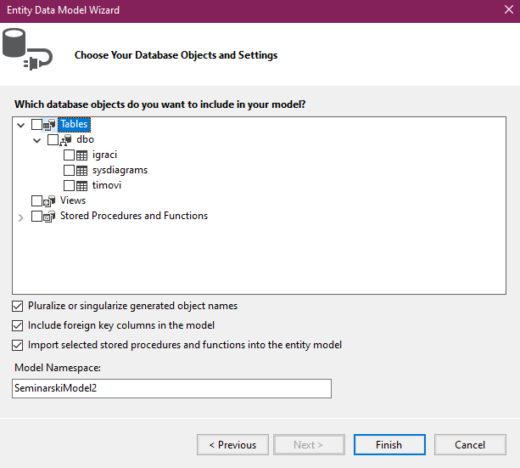22: Odabir tabela od kojih će se napraviti model

### Ključni delovi koda sa objašnjenjem

**Controller**

Kontrolor predstavlja posrednika između prikaza podataka i modela. Sadrži glavne mehanizme za kontrolu toka programa, odnosno ponašanje same aplikacije i upravlja korisničkim zahtevima. On je programski najzahtevniji deo aplikacije.

Kontrolor interpretira ulazne podatke korisnika i prosleđuje ih do modela ili ih prikazuje korisniku. On sadrži deo aplikacijske logike i ima sposobnost da utiče na stanje modela, odnosno odlučuje kako model treba da se izmeni, kao rezultat korisničkih zahteva, kao i način na koji će se podaci prikazati.

U slučaju ove aplikacije, kontrolor uma ulogu *route-*vanja *CRUD* metoda (***POST, PUT, UPDATE, DELETE***). U kontrolorima se u ovoj aplikaciji određuju kranji end-pointi kojima će zahtevi putovati I na koje će odgovarati istim (*slika 19, 20, 21*).

Uz ASP.NET-u koji je generisan, dolaze već predefinisane metode, te nema potrebe za njihovo detaljno objašnjavanje RESTful servisa.

**HTTP metode**

* GET –zahtev za dobijanje resursa (slika 19)
* POST –zahtev za kreiranjem/ažuriranjem resursa (slika 21)
* PUT –zahtev za kreiranjem/ažuriranjemresursa (slika 20)
* DELETE –zahtev za brisanjem resursa (slika 21)

Slika 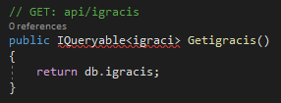23: GET Metoda kontrolera - autokonfigurisana

Slika 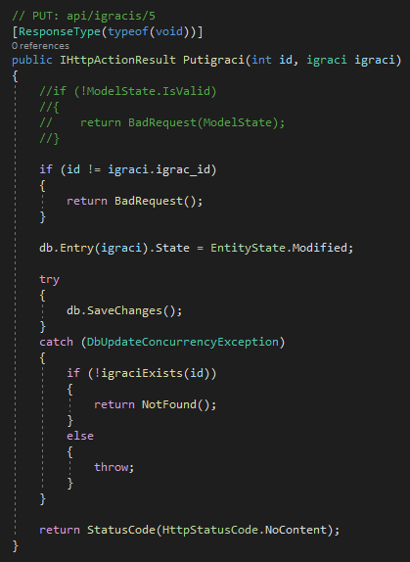24: PUT metoda - autokonfigurisana

Slika 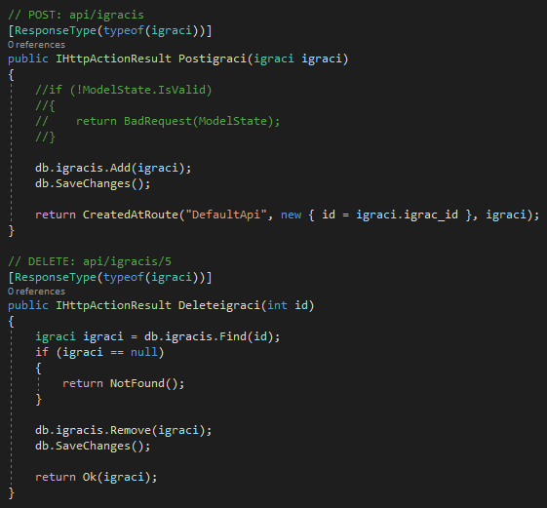25: POST i DELETE metode - autokonfigurisane

**Model**

Model sadrži glavne programske podatke, kao što su informacija o objektima iz baze podataka, sastoji se od skupa klasa koje modeliraju i podržavaju rešavanje problema kojim se aplikacija bavi. Obično je stabilna komponenta, koja traje koliko i sam problem. Sva poslovna logika aplikacije sadržana je u modelu. Postoji nekoliko načina konstrukcije kostura modela. Naime, programer može najpre da konstruiše model, definisanjem klasa i atributa unutar klasa, te kasnije, na osnovu klasa da formira bazu podataka.

U tu klasu modela se apstraktno predstavljaju podaci iz tabele baze kao što su ime, prezime, broj I tako dalje (slika 22).

Slika 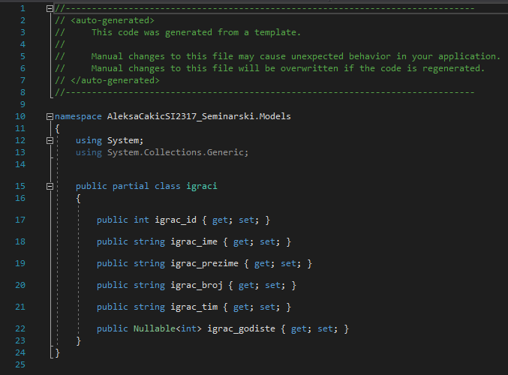26: Model Igraca

## JAVA implementacija

### Baza podataka

U primeru ove aplikacije, baza podataka I server su PostgreSQL. Postgres se u ovom primeru pokreće sa kontejner platforme koja se podiže uz pomoć jedne naradbe na jednom fajlu.

Nije potrebno imati Postgres instaliran da bi se pokrenuo server, ali je zato potreban Docker. Docker je kontejenerska platforma koja radi na nivou virtuelizacije. Nije isto što I virtuelna mašina.

U ovom primeru, baza I server se podužu tako što će se iščitati *docker-cmpose* fajl koji sadrži konfiguraciju baze podataka.

Na slici se vidi koji servis se podiže, kog je tipa taj servis, slika (image) kog softvera I tako dalje. Ovaj fajl određuje port, mesto I korisnike te baze.

Slika 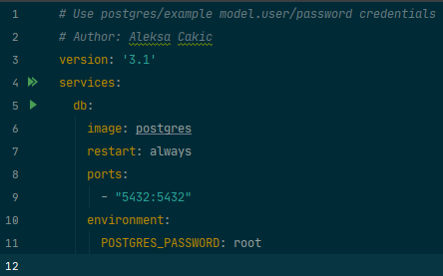27: yml fajl koji sadrži konfiguraciju

Pokretanjem fajla uz pomoć komandne linije, inicilizira se proces (*slika 24*).

Kada se pokrene komanda, zid teksta procesa inicijalizacije će iskočiti. Baza je spremna za rad.

Slika 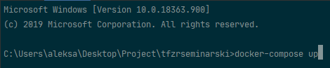28: Pokretanje preko komandne linije

U nastavku, do kraja ovog dela uputstva će stajati uputstvo za pravljenjje baze uz pomoć skripti jer će na svakom drugom računaru pri prvom pokretanju Dockera I Postgresa, biti podignut samo server bez baze podataka. Skripte je dovoljno samo executovati (*slika 25, 26, 27*).

Slika 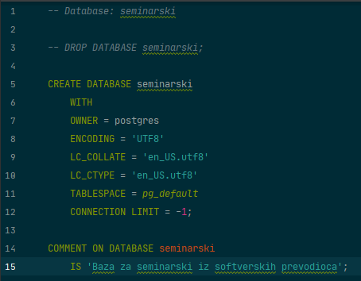29: Kreiranje baze

Slika 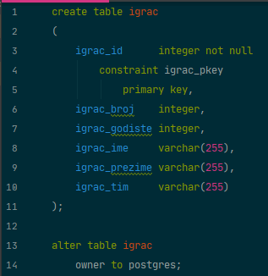30: Kreiranje igrača SQL skripta

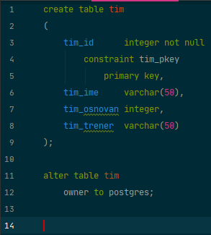Slika 31: SQL skripta za kreiranje tima

### Implementacija Java back-enda – Spring

Veb sajt Springa (https://projects.spring.io/spring-framework/) definiše radni okvir Spring ovako: radni okvir Spring obezbeđuje sveobuhvatni model programiranja i konfiguracije za moderne poslovne aplikacije zasnovane na jeziku Java.Radni okvir Spring se koristi za spajanje poslovnih Java aplikacija. Njegova glavna svrha je da vodi računa o svim tehničkim vezama koje su potrebne da bi se povezali različiti delovi aplikacije. To omogućava programerima da se fokusiraju na srž svog posla – na pisanje poslovne logike.

**Gradle**

Gradle je softver za automatizovano bildovanje I podizanje aplikacija za više jezika. Kontroliše froces kompilacije, pakovanja I testiranja, deplojmenta I puštanja. Koristi jezik zvani Groovy.

U primeru ove aplikacije, gradle je služio da ubacuje zavisnosti kao što su spring frejmvork, I dodatni alati (*slika 28*) potrebni za razvoj aplikacije.

U scope-u dependancies se nalaze implementacije, a compile je šta će ući u Ggradle-ov kompajl.

Slika 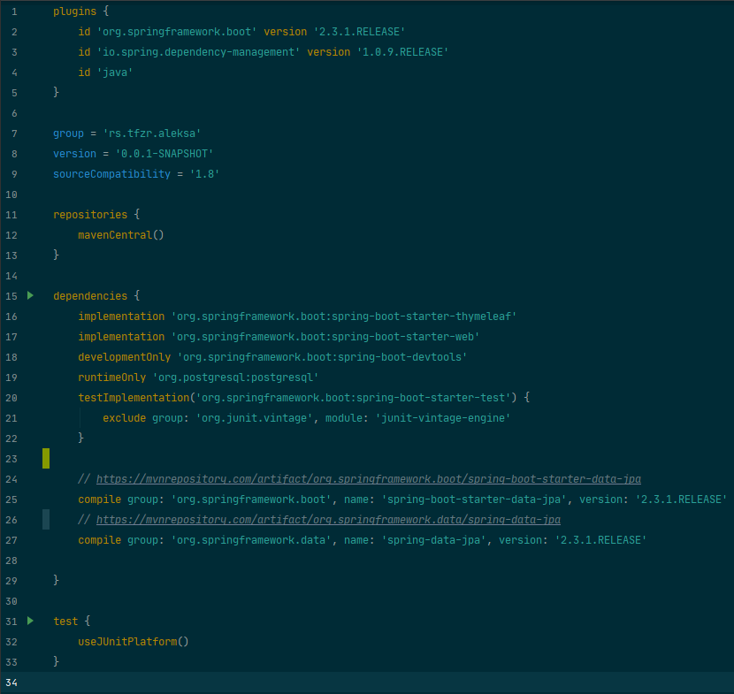32: Izgled gradle.build fajla

**Spring Configuration**

Spring je možda dovoljno moćan da radi *right-out-of-the-box,* ali naravno, za stabilnost I dodatne mogućnosti, Spring konfiguracioni fajl je potreban kako rekao Spring endžinu kako da radi I sa kime ima posla (slika 29). Vidi se odakle će spring vući bazu ***spring.datasource.url,*** koji su korisničko ime pasvord baze podataka.

Slika 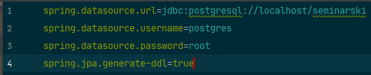33: Konfiguracija Springa

**Java**

Java deo projekta prati Repository pattern, što znači da ima Data Object layer preko kojeg će koristiti servis. Sama postavka projekta je učinjena kako bi se svaka osoba uključena u projekat mogla snaći u arhitekturi (slika 30).

Slika 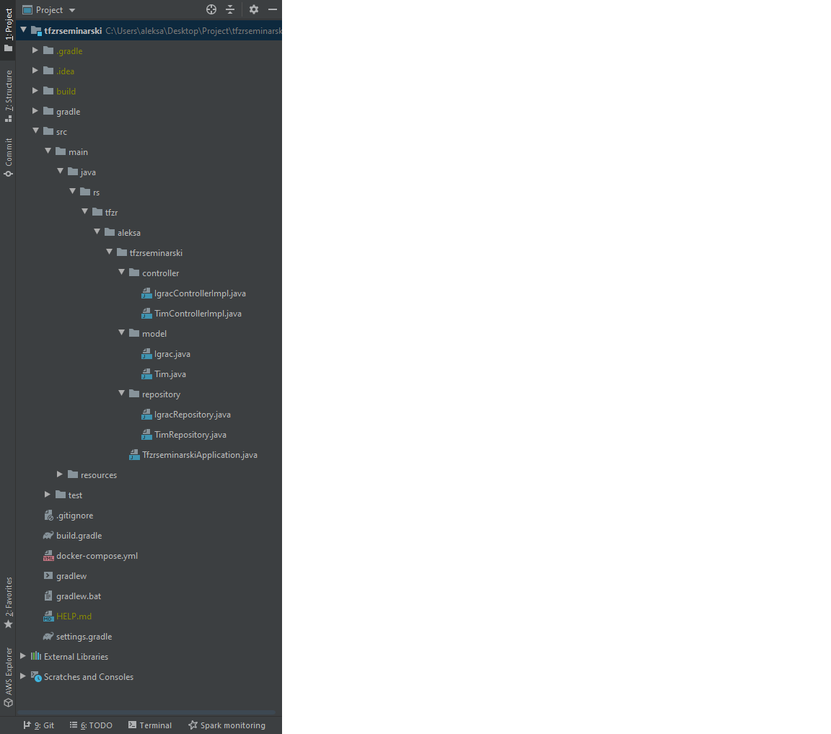34: Izgled projekta u javi

**Controller**

Kroz Springove anotacije se može postaviti putanja (end-point) na koji će front end moći da peca funkcije preko HTTP metoda. Ovde se na slici 31 se vidi tipičan Spring kod koji bi završio u bilo kojoj aplikaciji. GET metoda će sve entrije iz baze spakovati u objekat I vratiti front-endu za prikaz.

Slika 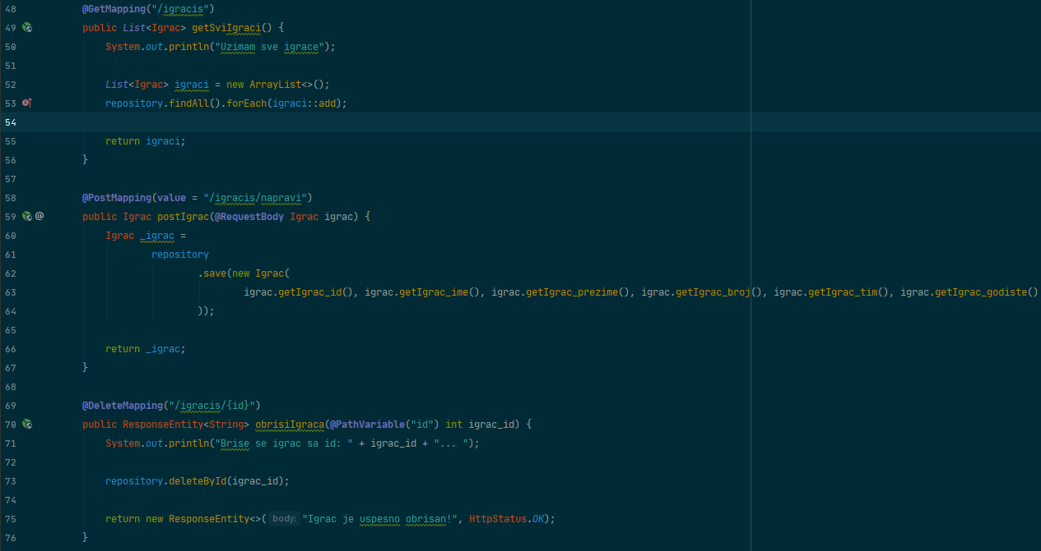35: Kontroler igrača

POST metoda preko repozitorija ubacuje novi kveri u bazu I zbog toga se poziva metoda ***.save()*** kako bi se kveri uspešno izvšio. DELETE metoda je intuitivna: odabrani ID igrača će obrisan iz baze. Ista logika je upotrebljena I za timove.

**Model**

Model u javi ima mnogo veće značenje. U tom modelu se uz pomoć Spring anotacija mapira polje sa mesto u tabli. Time spring zna kako da istruktuje repository gde da raspodeli resurse (podatke). Povezivanjem podatka anotacijom ***@Column*** možemo proslediti mesto baze polju u modelu. ***@Id***  bi trebao odmah naznačiti da je zadužen za bilo koji tip identifikacije – od intedžera do UUID-a, a reč “bilo koji” je namerno iskorištena kako bi se objasnio ***@GeneratedValue.*** Naime, argument koji ta anotacija prima “bandluje” tip podatka koji mu se prosleđuje.

Slika 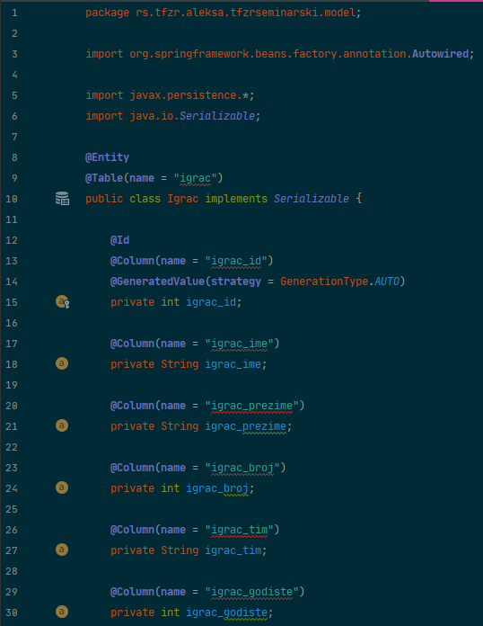36: Model Igrača

# Greške

Greške su sastavni deo života, kako od stila, tako I do IT-a. U programiranju možemo da klasifikujemo greške u 3 kategorije:

1. Run Time

2. Logičke

3. Sintaksičke

4. Leksicke

I u daljem tekstu će biti kroz primere objašnjeno kako se ponašaju u ovim dvema bekend tehnologijama.

## Run time greške

Greške koje nastaju za vreme rada programa (runtime errors) – jesu greške koje kompajleri/interpreteri ne mogu da uoče ali se one ipak ispoljavaju u toku rada tj. korišćenja programa. Ove greške, ukoliko se ne „uhvate“ posebnim programskim strukturama u kodu (najčešće try-catch metoda), mogu da izazovu prestanak rada programa uz gubitak svih podataka i međurezultata neke obrade koji su postojali do momenta pojave greške. Tipični primeri ovakvih grešaka u kodu se pojavljuju kada se jednoj promenjivoj numeričkog tipa pokuša da dodeli vrednost teksutalnog tipa koja ne može da podleže konvertovanju u broj (osim u slučaju ako sam tekst nije i broj). Tu je zatim tipična greška deljenja nekog broja sa nulom, pokušaj povezivanja na server baze podataka kada su parametri konekcije loše zadati ili kada je server neaktivan i sl. Runtime greške, ukoliko postoji dobra praksa programiranja, mogu da budu uhvaćene, ubeležene (log sistem) i preduhitrene na način koji neće obustaviti dalji rad programa.

### Run time greške u C#

Run time greška u ovom kodu se nalazi u prvoj nezakomentarisanom if upitu gde se promenjljiva a deli sa nulom, time zbunjuje program I pravi Run time grešku.

Slika 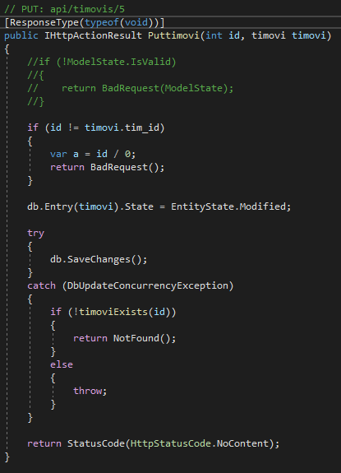37: Run time greška

### Run time greške u Javi

Ista situacija kao uslici 33 (slika 33), samo što je na ovom primeru malo lepše predstavljeno jer je pisano u javi. Naime, u primeru se vide dve nepromenljive *promenljiva1* I *getPromenljiva2.* Vrenost nepromenljive *getPromenljiva2* je vrednost promenljive 1 podeljeno sa 0. Naravno, postaramo se da ta greška pozove I ispiše, samo što neće ispisati rezultat već zid teksta koji će usmeravati na gomilu javinih funkcija koje su bile afektovne u procesu.

Slika 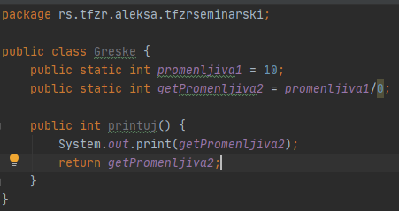38: Run time greška u Javi

## Logičke

Aplikacija je uspešno kompajlirana, prilikom rada ne prijavljuje nikakve greške niti prestaje sa radom. Sve je u redu, ali vaš program “samo” ne radi ono što treba da radi. Vraća pogrešne rezultate, ne upisuje podatke i tome slično. Ovo su verovatno greške koje je najteţe otkriti jer su posledice lošeg dizajna aplikacije.

### Logičke greške u C#

Logička greška predstavljena na slici 35 se dešava u else if bloku. Naime, do greške dovodi nekompaktibilnost tipova liste timova I kontrolera, koja nije instancirana I nije istog tipa. Kompajler može da negoduje u toku greške, a može u potpunosti da je ignoriše. Recimo da su oba tipa podatka ista, da je komplajer odradio svoje I uneo taj bollean podatak, umesto očekivanog, rezultat je pogrešan, ali je program I dalje radio I kompajlovao se.

Slika 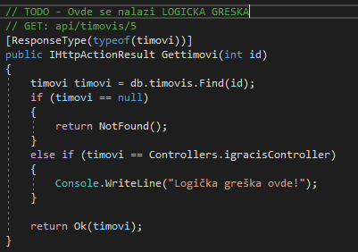39: Primer logičke greške

### Logičke greške u Javi

Slika 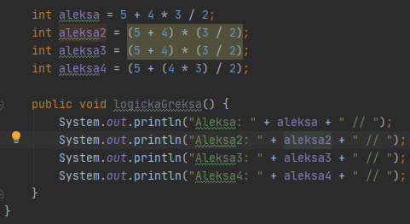40: Primer logičke greške u javi

U ovom primeru (slika 36) možemo videti nekoliko promenljivih tipa intidžera gde će svaki od njih dati različit rezultat, osim druge I treće. Java zna redoslede računskih operacija, ali nije to uvek slučaj za programera. Pre kodiranja neke metode ili matematičke operacije, programer mora dobro ovratiti pažnju kako piše kod. U prvoj promenljivoj vidimo rešenlje 11, drugoj I trećoj 13.5, a u poslednjoj takođe 11.

## Sintaksičke

### Sintaksičke greške u C#

Slika 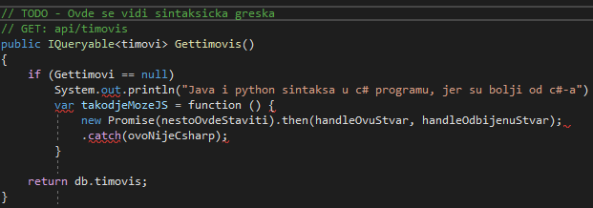41: Primer sintaksičke greške

Primeri sintaksičkih grešaka variraju. Na primeru u slici 37 vidi se nepoznata sintaksa, amalgamacija *Szstem.out.println()* jave, I prosleđivanje funkcije kao rezultat promenljivoj.

### Sintaksičke greške u Javi

Umesto klasičnih grešaka kao što je gutanje slova ili izostavljanje znaka “ ; ”, ovde se takođe može videti nenativna sinstaksa Javi. Možemo videti deklaraciju metode u stily Python programskog jezika, pokušaj pristupanja otvorenim *os* lib funkcija, gde se linuja ispod pretvara u amalgamaciju C# koji izvršava ***promise*** funkciju koja je nativno u JavaScript jeziku.

Slika 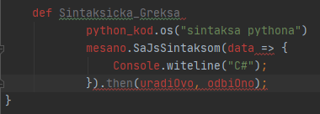42: Primer sintaksičke greške u Javi

## Izgled poruka kada kompajler naleti na grešku

### JAVA

Slika 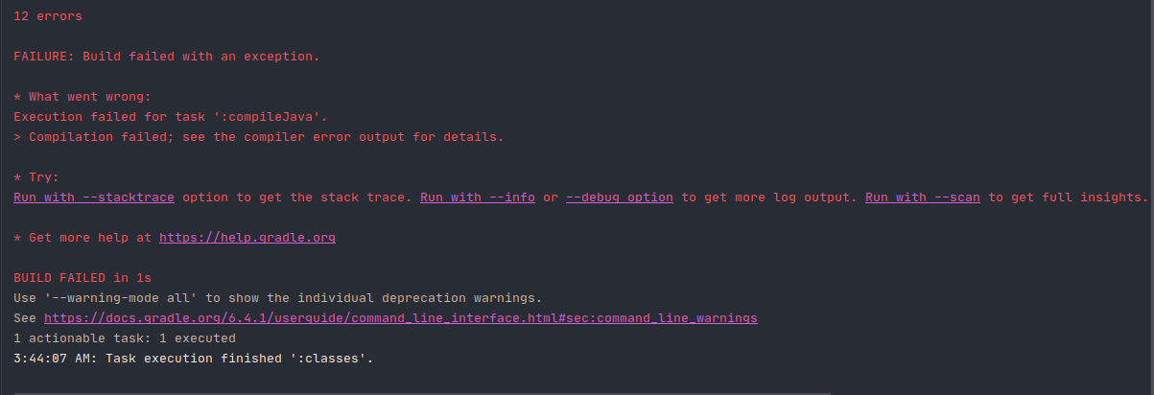43: Neuspešan kompajl

### C#

Slika 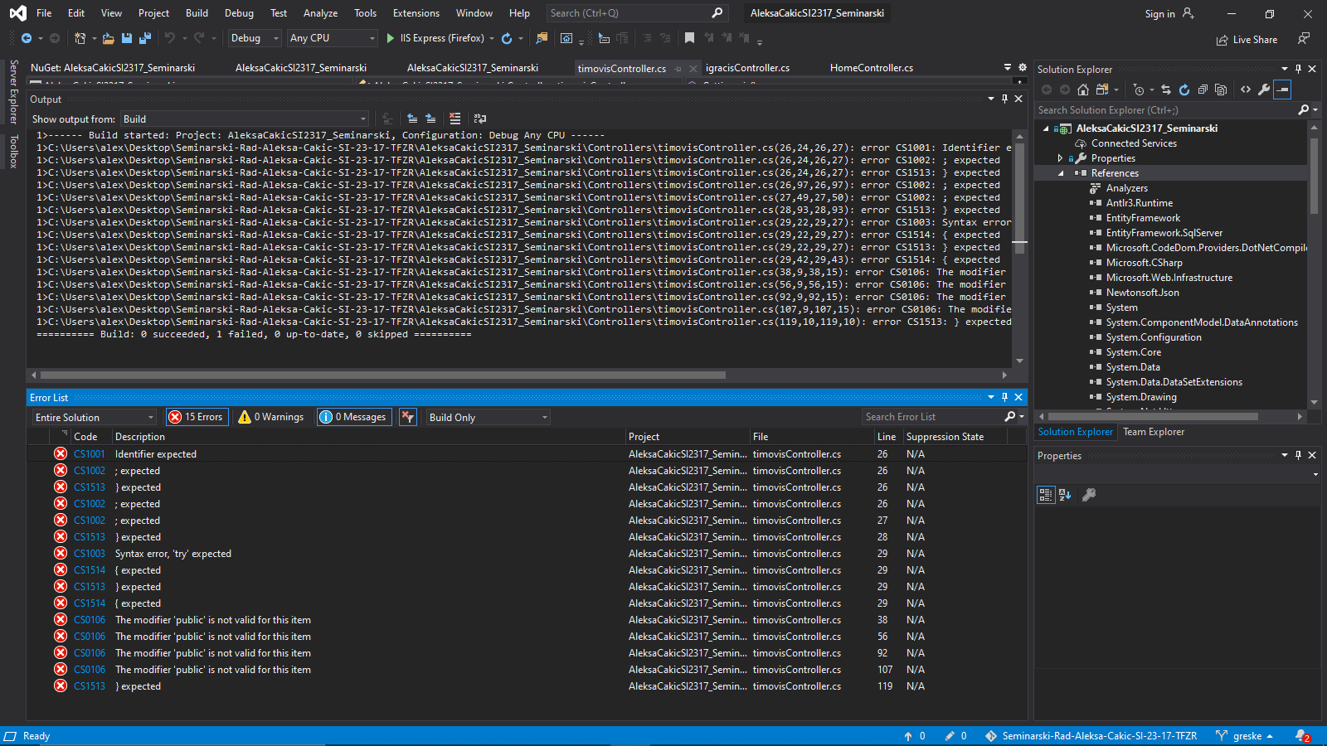44: Neuspešan kompajl

# Leksicke grekse

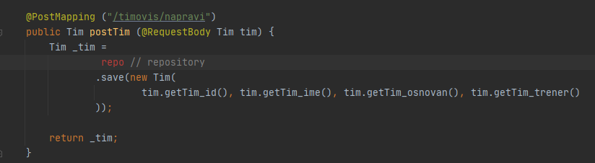

Slika Leksicka greska u javi

Leksicka greska se ogleda u tome sto metoda moze pogresno da se pozove, u ovom slucaju interfejs repository se lose pozvao pogresnim imenom – repo.

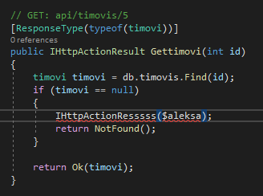

Slika Leksicka greska u C#

U slucaju c#-a je isto, metoda koja se poziva je pogresna I nalazi se na pogresnom mestu. Naime, ta metoda je sada postala rekurzivna.

## Izgled poruka kada se otkloni greška

### JAVA

Slika 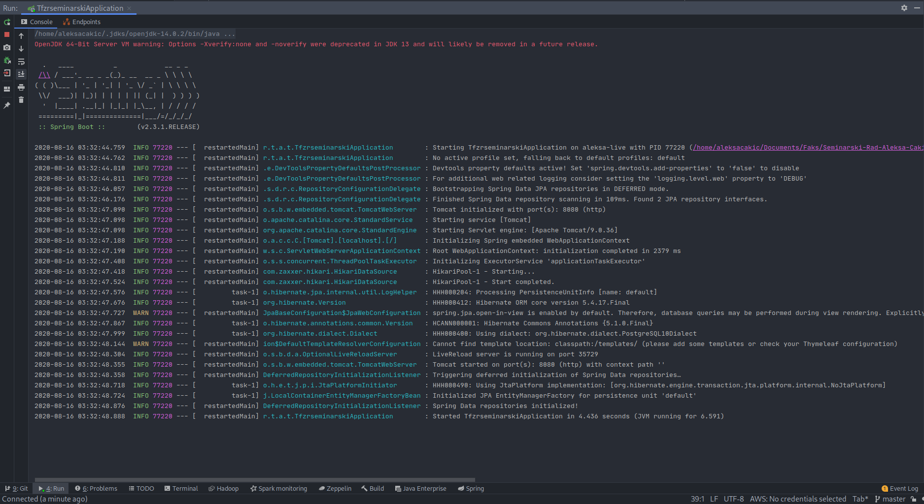47: Izgled uspešnog kompajla

### C#

Slika 48: Izgled uspešnog kompajla

# Pravila I BNF/EBNF prikaz

Za opis programskih jezika ˇcesto se koriste kontekstno-slobodne gramatike. Bekus-Naurova forma (BNF) je konvencija za zapisivanje pravila kontekstno-slobodnihjezika. Proˇsirena Bekus-Naurova forma (EBNF) dodaje odreene sintaksiˇckeizraze BNF notaciji i omogu ́cava jednostavniji zapis pravila gramatike.

## Run Time greške

### Java

**Napravljena greška u EBNF kodu:**

**<int> <identifikator1> ::= cifra{cifra}<separator>**

**<int> <identifikator1> ::= <identifikator1> / {0}<separator>**

**<cifra> ::= 1 | 2 | 3 | 4 | 5 | 6 | 7 | 8 | 9 | 0**

*Kako bi se izbegla runtime greška, nije dozvoljeno deklarisati promenjivu tipa int i dodeliti jos vrednost : broj podeljen nulom, kao što je prikazano na slici broj 34.*

### C#

**Napravljena greška u EBNF kodu**

**<var> <identifikator> ::= cifra{cifra} / 0<separator>**

**<cifra> ::= 1 | 2 | 3 | 4 | 5 | 6 | 7 | 8 | 9 | 0**

*Isti slučaj kao I u prethodnom primeru, samo što se tip promenljive deklariše kao var što jeziku C# daje veliku fleksibilnost I dinamiku u odnosu na Javu. Time se stopa grešaka može povećati. Ali slučaj predstavljen kao bilo koja promenljiva ne bi mogla da se podeli sa brojem 0 kao što se vidi na slici 33.*

## Logičke greške

### Java (slika 38)

**Napravljena greška u EBNF kodu**

**<int> <identifikator> ::= cifra{cifra} + cifra{cifra} * cifra{cifra} / cifra{cifra} <separator>**

**<int> <identifikator> ::= (cifra{cifra} + cifra{cifra}) * (cifra{cifra} / cifra{cifra}) <separator>**

**<int> <identifikator> ::= (cifra{cifra} + cifra{cifra}) * (cifra{cifra} / cifra{cifra}) <separator>**

**<int> <identifikator> ::= (cifra{cifra} + (cifra{cifra} * cifra{cifra}) / cifra{cifra}) <separator>**

**Pravilo:**

*Kako bi se uspešno izbegle logičke greške, važno je PITATI PROJEKTNOG MENADŽERA šta je zamislio, ali u ovom konkretnom primeru, se vidi nekoliko permutacija zagrada koje mogu dovesti do drugačijih rezultata koji mogu biti katastrofalni ako se ne obrati pažnja na njih.*

### C# (slika 39)

**Napravljena greška u EBNF kodu**

*Greška koje se ovde desila je jezička kojoj je cilj bio da izazove pometnju. Naime, JavaScript sintaksa nije podržana u C#-u, te pravilan EBNF ove funkcije bi bio:*

*<***objekat_t***> == <***objekat_c***>*

**Pravilo**

*Greška napravljena ovde je sledeća: pokušaj upoređivanja dva tipa podatka koja nisu ista, dok su u else if bloku, što će rezultirati da kompajler zaobiđe taj blok. Ta dva objekta nisu imala potrebu da se upoređuju, te je programer stavio tu grešku ilustracije radi.*

## Sintaksičke greške

### Java

**Greška**

***<*def*><*ime metode*> “:” ::=<telo metode>***

**Pravilo**

*Java jezik u deklarisanju svojih metoda mora da ima kvrgaste zagrade, ne dve tačke.*

**<public | protected | private | static | abstract | final | synchronized | native><void |><ImeMetode><parametri> ::= “{” <telo metode> “}”**

### C#

**Greška**

**<var><identifikator>::=<function> <telo funkcije>…**

**Pravilo**

*Ako se metoda proseđuje kao vrednost nekoj promenljivoj, ta metoda mora imati povratni tip I mora biti ravlno pozvana. Metoda mora imati dve zagrade I separator na kraju.*

***<*var*><*identifikator*>*::=<metoda sa odgovarajućim povratnim tipom>” (); ”**

**11.4 Leksicke greske**

**11.4.1 C#**

**greska**

**<** IHttpActionResssss **> (<selektor> aleksa) < separator >**

***Pravilo:***

***Ime metode koje se poziva je pogresno, dalje, u parametrima se nalazi selector koji C# ne prepoznaje I promenljiva koja ne postoji (nije deklarisana). Metoda je takodje pozvana na pogresnom mestu.Ako bi ovo trebalo da se ispravi, metoda bi trebala da se obrise sa mesta u kome je pozvana.***

***11.4.2 Java***

***Greska***

***<***objekat***><*identifikat*>*::=<repo>.<savv><parametri><separator>**

*Greska koja se desava je lose imenovan poziv, programmer je mozda hteo da pozove interfejs instancu ali je pogresno pozvao. Time je zbunio kompajler.*

***Pravilo***

***<***objekat***><*identifikat*>*::=<repository>.<save><parametri><separator>**

***U slucaju poziva biblioteka ili ostalih metoda, mora se paziti na generalni EBNF jezika I pravila koji treba da se ispostuju kako se kompajler ne bi bunio.***

# Zaključak

Ovaj seminarski rad je bio zanimvljiv projekat za nekoga ko je više radio Javu. Oba jezika su sintaksički izuzetno slična, neki bi rekli skoro isti. Naravno, svaki jezik ima zanimljive nativne funkcije kao seriaziblefields u C#-u. Oba jezika su dobra za nešto. C# možda ima prednost je ga održava majkrosof kome je cilj dominacija svetom.

Gledajući kroz frejmvorke korištene, vidi se kako se oba jezika ponašaju MVC arhitekturi I koji jezik kako komunicira sa bazom. Esencijalno, sami jezici bi imalo skoro isti kod kad bi bili bare-bone, ali kroz kombinaciju ASP.NET I Spring frejmvorka, nastala je mala paralela.

C# I ASP.NET su imali najlakšu konfiguraciju baze dok je konfiguracija baze u Springu išla kroz kod. Ovde se vidi razlika: jedan jezik ima brzo pravljenje baze, sigurno za male projekte koji bi mogli puno da skladište uz pomoć SQL Servera, dok sa druge strane imamo Spring I Postgres koji nude moć konfigurisanja I detaljnog upravljanja. Svakako, oba jezika imaju podršku za obe vrste servera I baze, C# kroz Nugget pakete I Java kroz Spring, Spark, Gradle I Maven.

U oba slučaja jezika vidimo sličnost sintakse, ali različite ličnosti.

C# će I dalje ostati dete majkrosofta I biće jedino kompaktibilan sa windows platformom jer koristi biblioteke istog operativnog sistma, dok se javina moć samo više naglašava, neprikosnovenost u servisima I mogućnosti da nauči programera kako funkcionišu serveri.

Iako je ovaj seminarski rad veoma polarizovan, profesionalno neprofesionalno urađen, autor je hteo da izrazi svoje nezadovoljstvo određenom tehnologijom odrđene kompanije trudeći se da udovolji temi I zadatku seminarskog rada.

# Izvorni kod aplikacije

Izvorni kod aplikacije se nalazi na sledećem linku na GitHub repozitorijumu. Korišćenje koda je slobodno. Kod treba klonirati, obrisati skriveni .git fajl I prepravljati po volji.

U README.md fajlu piše kako konfigurisati front end I pokretanje istog.

<https://github.com/Alexayy/Seminarski-Rad-Aleksa-Cakic-SI-23-17-TFZR>

# Literatura

1. <https://cs.au.dk/~amoeller/RegAut/JavaBNF.html>

2. <http://www.externsoft.ch/download/csharp.html>

3. *Spring in Action, 5th Edition – Craig Walls*

*4. Cloud Native Java: Designing Resilient Systems with Spring Boot, Spring Cloud, and Cloud Foundry – Josh Long & Keny Bastani*

*5.* ASP*.*NET *Core MVC 2. 2017 - Adam Freeman*